附件：
疫情阶段在线教学优秀案例填报表
案例类型 | 高校类（ ） 教学单位类（ ） 课程类（√）
推荐单位 | 广东理工学院
案例负责人及联系电话 | 胡林林/15119810642、龙小丽/13827562407、宫占霞/15561885107
所在学院/专业 | 电气与电子工程学院/电气工程及其自动化、电子信息工程、通信工程
案例名称及网址 | 《数字电子技术》在线多元混合教学
使用的在线资源平台（含网址、资源名称） | 资源名称：《数字电路》彭菊红 湖北大学  网址：http://www.uooc.net.cn/course/304275421
使用的在线教学工具 | 优课联盟、QQ群、智慧树、腾讯会议、微信群
辐射覆盖面  （500字内） | 以湖北大学 彭菊红老师的《数字电路》MOOC为源课程，教师建立起一门自己的SPOC课程用于本校教学，授课对象是本校电气与电子工程学院2018级的全体本科生，课程教学主要按照以下流程进行：  通过这一教学流程将学生的线上自主学习与智慧树见面课、腾讯会议实时互动答疑、QQ群直播相结合，按照正常情况下的线上线下混合教学模式开展疫情防控期间的教学工作，学生返校后，可以用课堂教学代替直播教学，继续开展混合式教学。  针对SPOC线上学习学生的自制力较差且互动不足的问题，本方案提出用“腾讯会议+智慧树见面课互动”代替混合教学中的线下部分，智慧树见面课可以实现老师与学生多人连麦实时互动，并且全程记录学生的互动次数和互动情况，同时通过建立微信答疑群实现全天任何时刻都可以解答学生在学习中碰到的任何问题；每一章节学完及时了解学生的学习情况，针对学生反馈比较多的重难点通过EV录屏软件有针对性的讲解，保证大部分的学生对所有的知识点都学会。
案例特色与创新  （800字内） | 《数字电路》MOOC课程是精品在线开放课程，目前开课次数9次，累计选课2105人，源课程资源包含36个教学视频，349个测试题，考虑到广东理工学院电气与电子工程学院学生的实际情况，教师在源课程的基础上录制了部分视频帮助学生学习，按照“以学为主 教育育人”的教学理念，为学生构建一个不断思考、自主构建知识的环境。  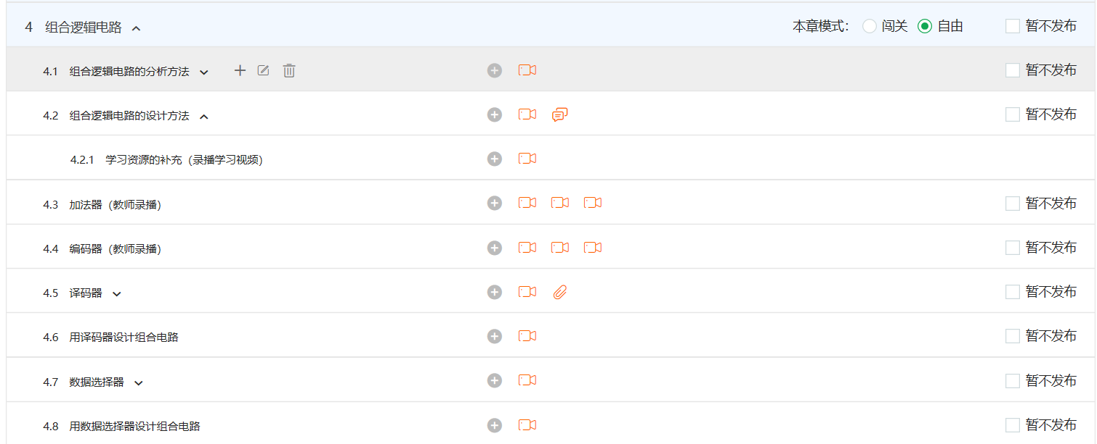  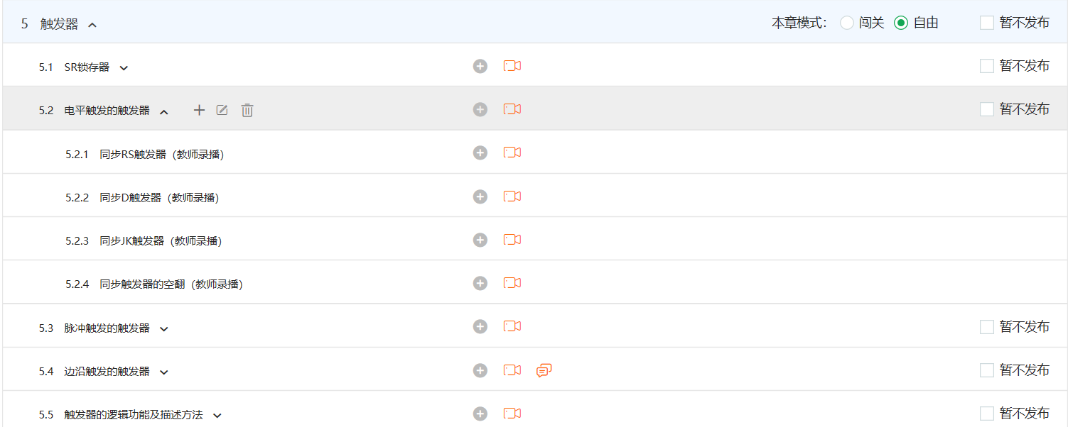  开源共享型SPOC课程操作简单，既可以利用现有的线上资源快速建课授课，同时用课教师又可以根据自己的教学设计增删资源，更好的实现教学目标。源课程教师将用课教师设置为助教，使得用课教师对课程管理拥有全部权限，可以及时了解学生的学习情况，统计学生的学习数据，针对进度落后的同学进行督学。  本方案采用QQ群补充直播教学，利用智慧树课堂智慧工具对学生的参与进行全程全员统计，使得以单向授课为主的课堂变成了以学为主的课堂，教师可以通过发起讨论、抢答、头脑风暴等互动活动，在学生在不断的思辨过程中构建知识。
其他支撑材料目录  （选填） | 1、直播截图  2、教师录播截图  3、微信群答疑截图  4、智慧树见面课相关数据

支撑材料：
1、直播截图
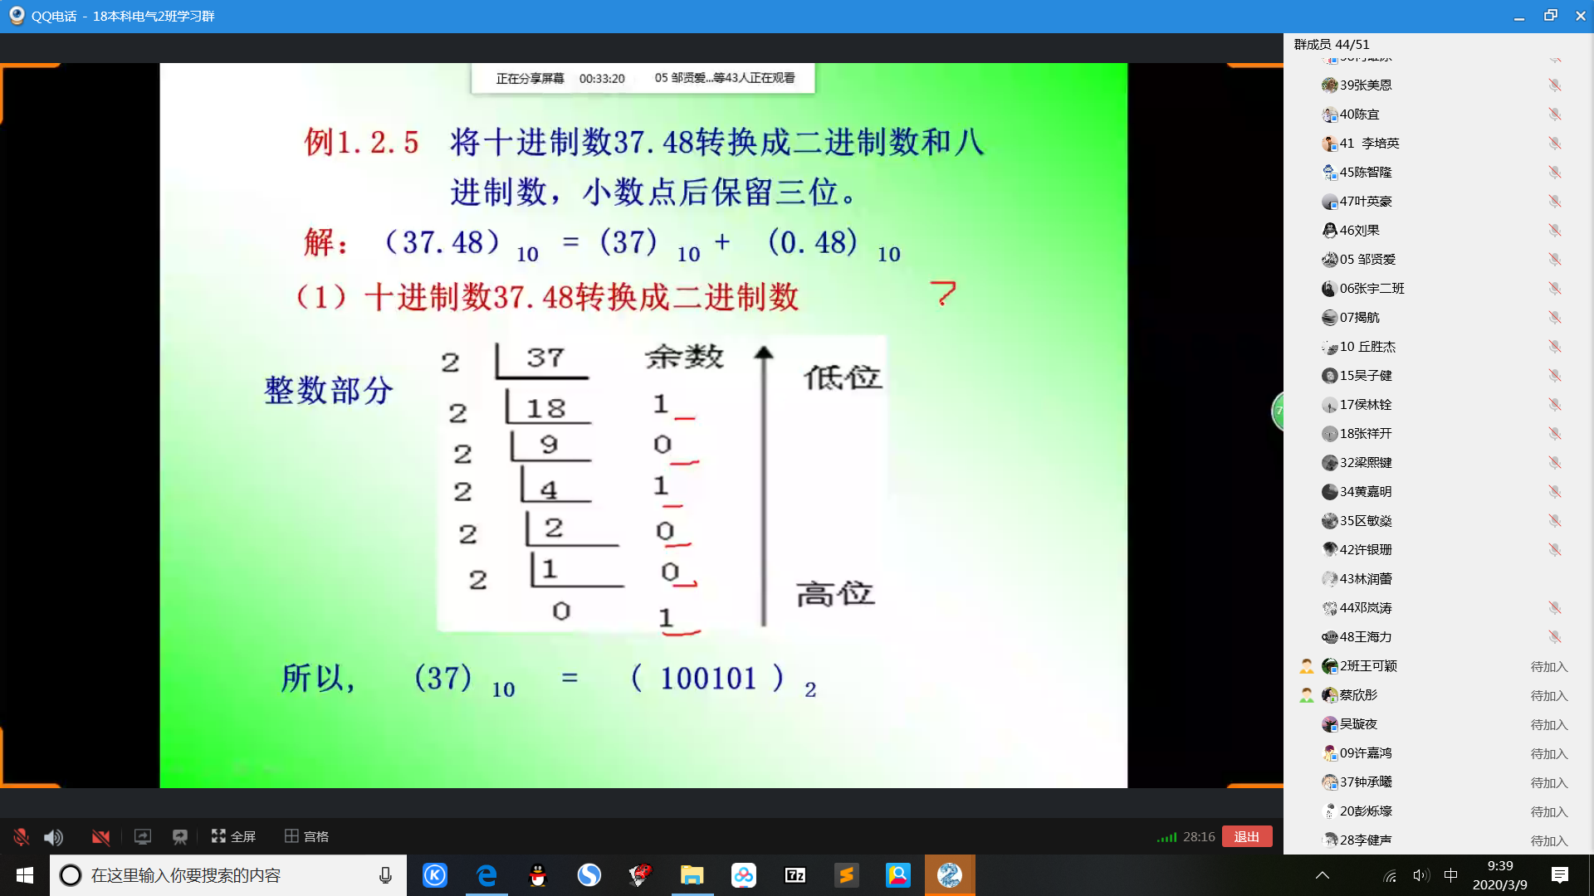
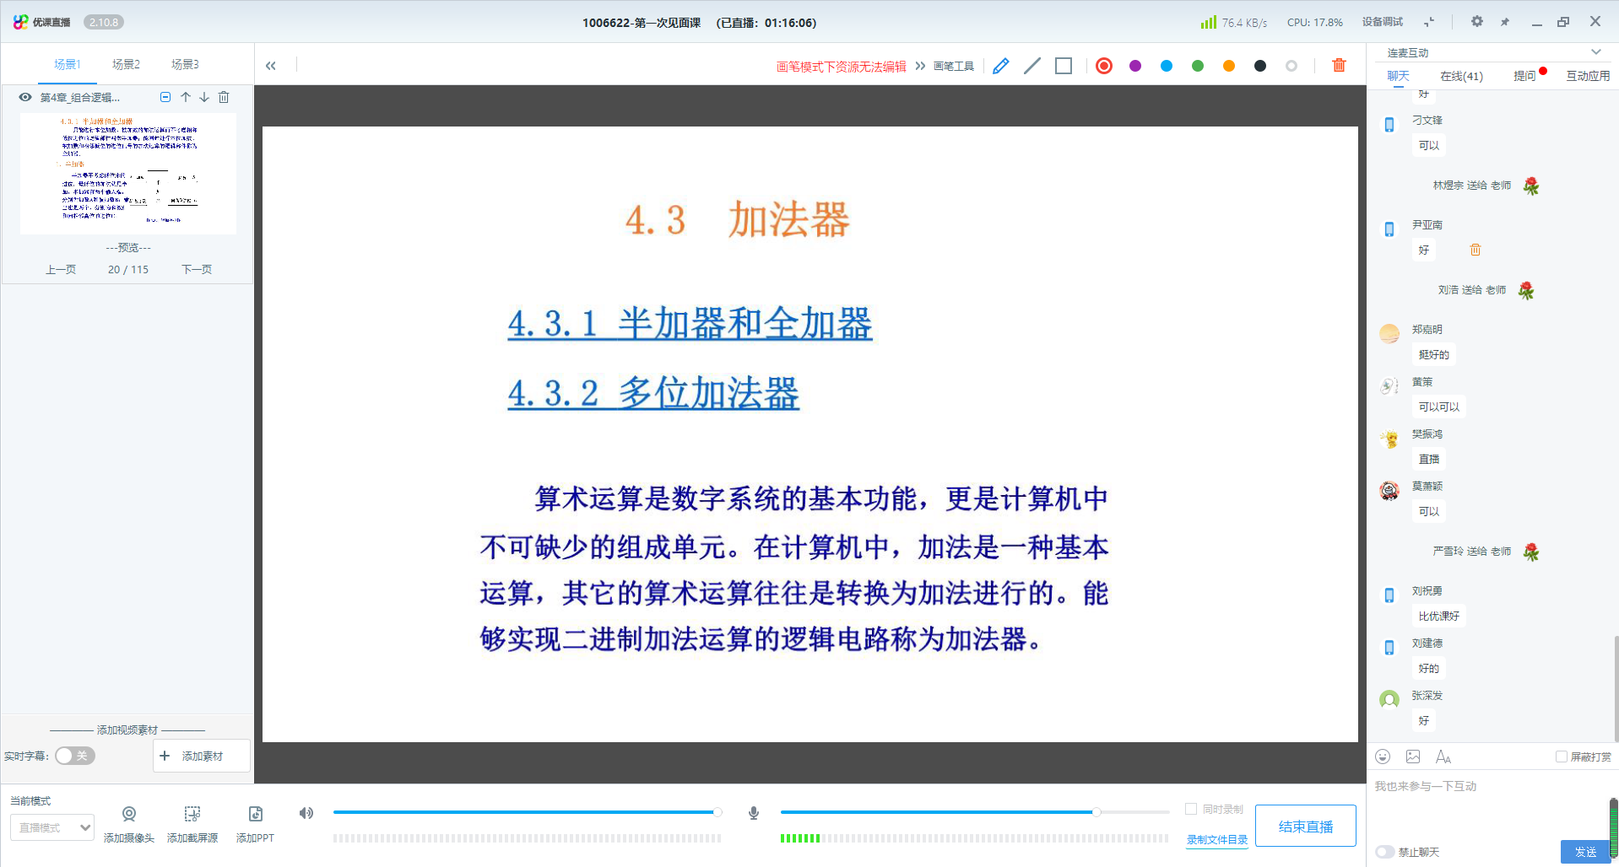

2、教师录播截图
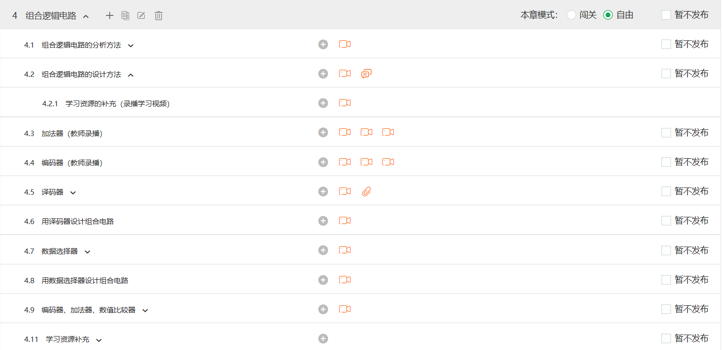
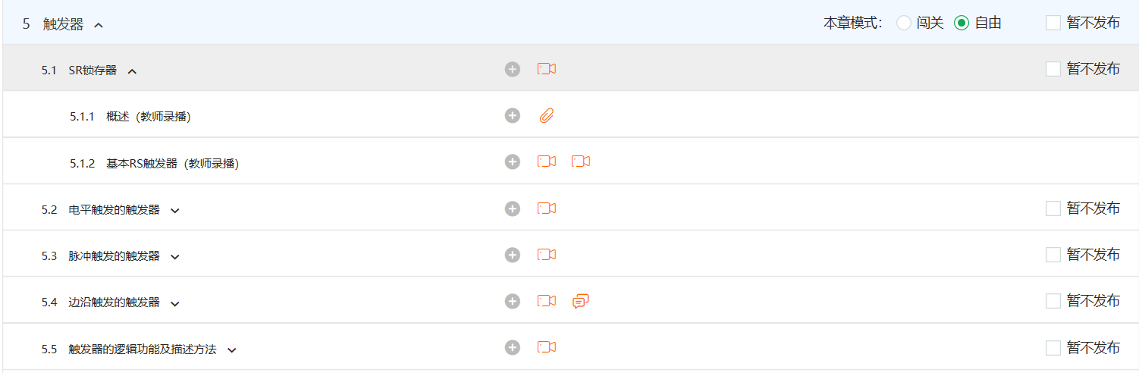
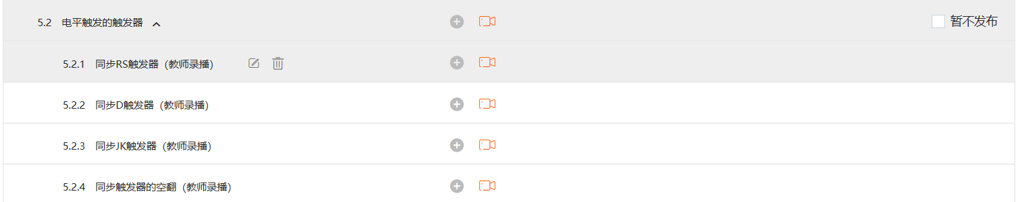
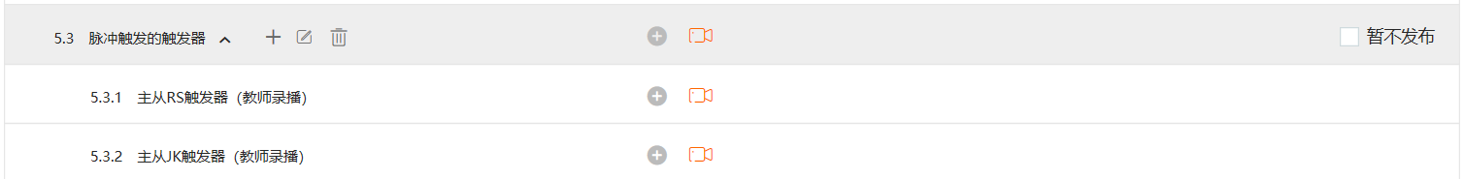
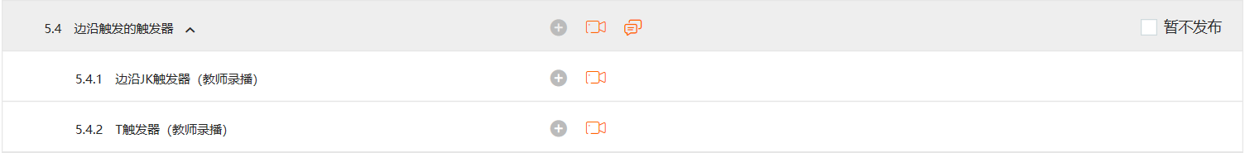
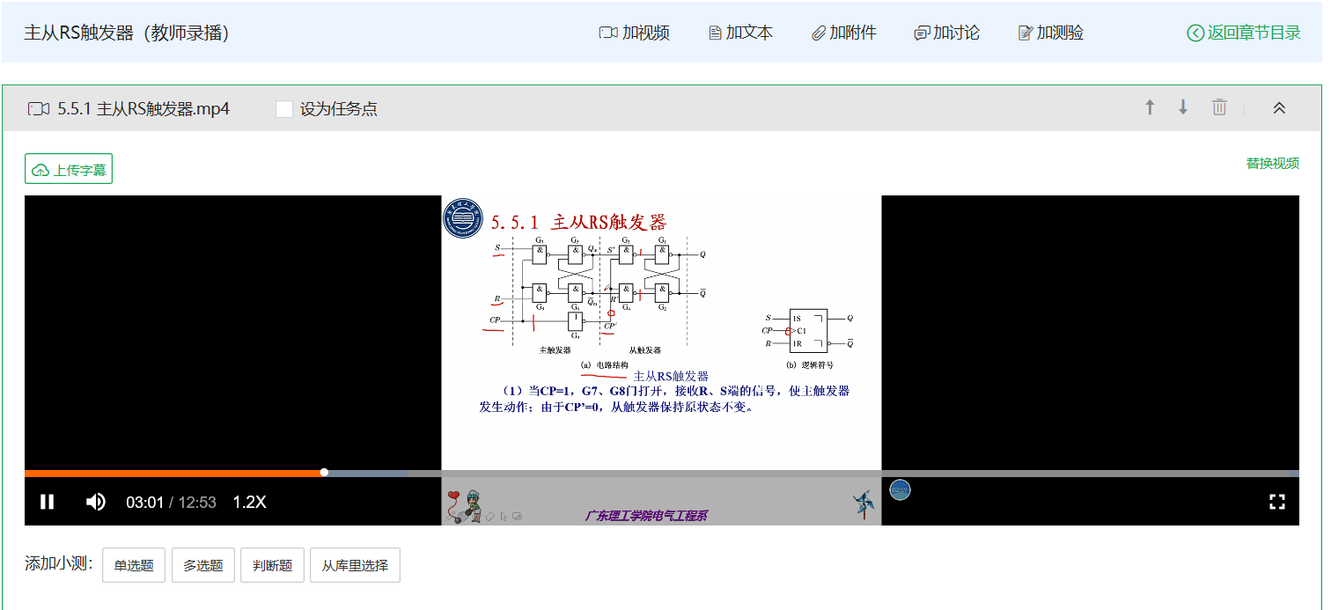
3、微信群答疑截图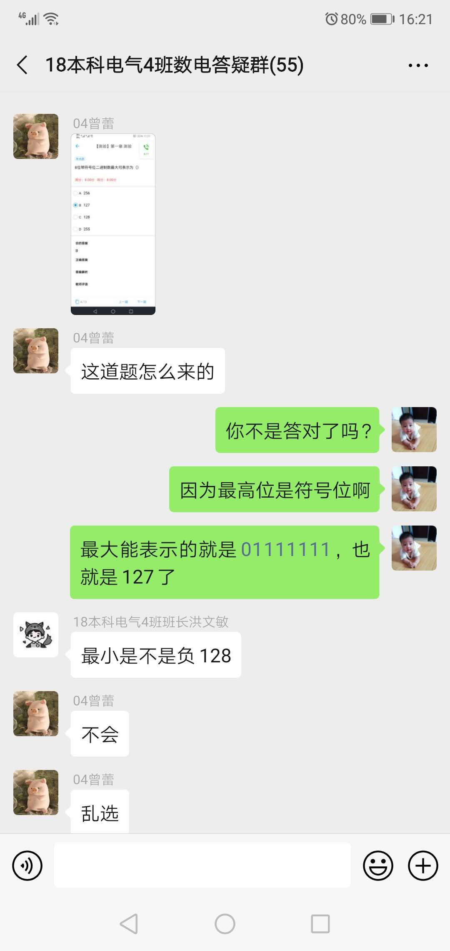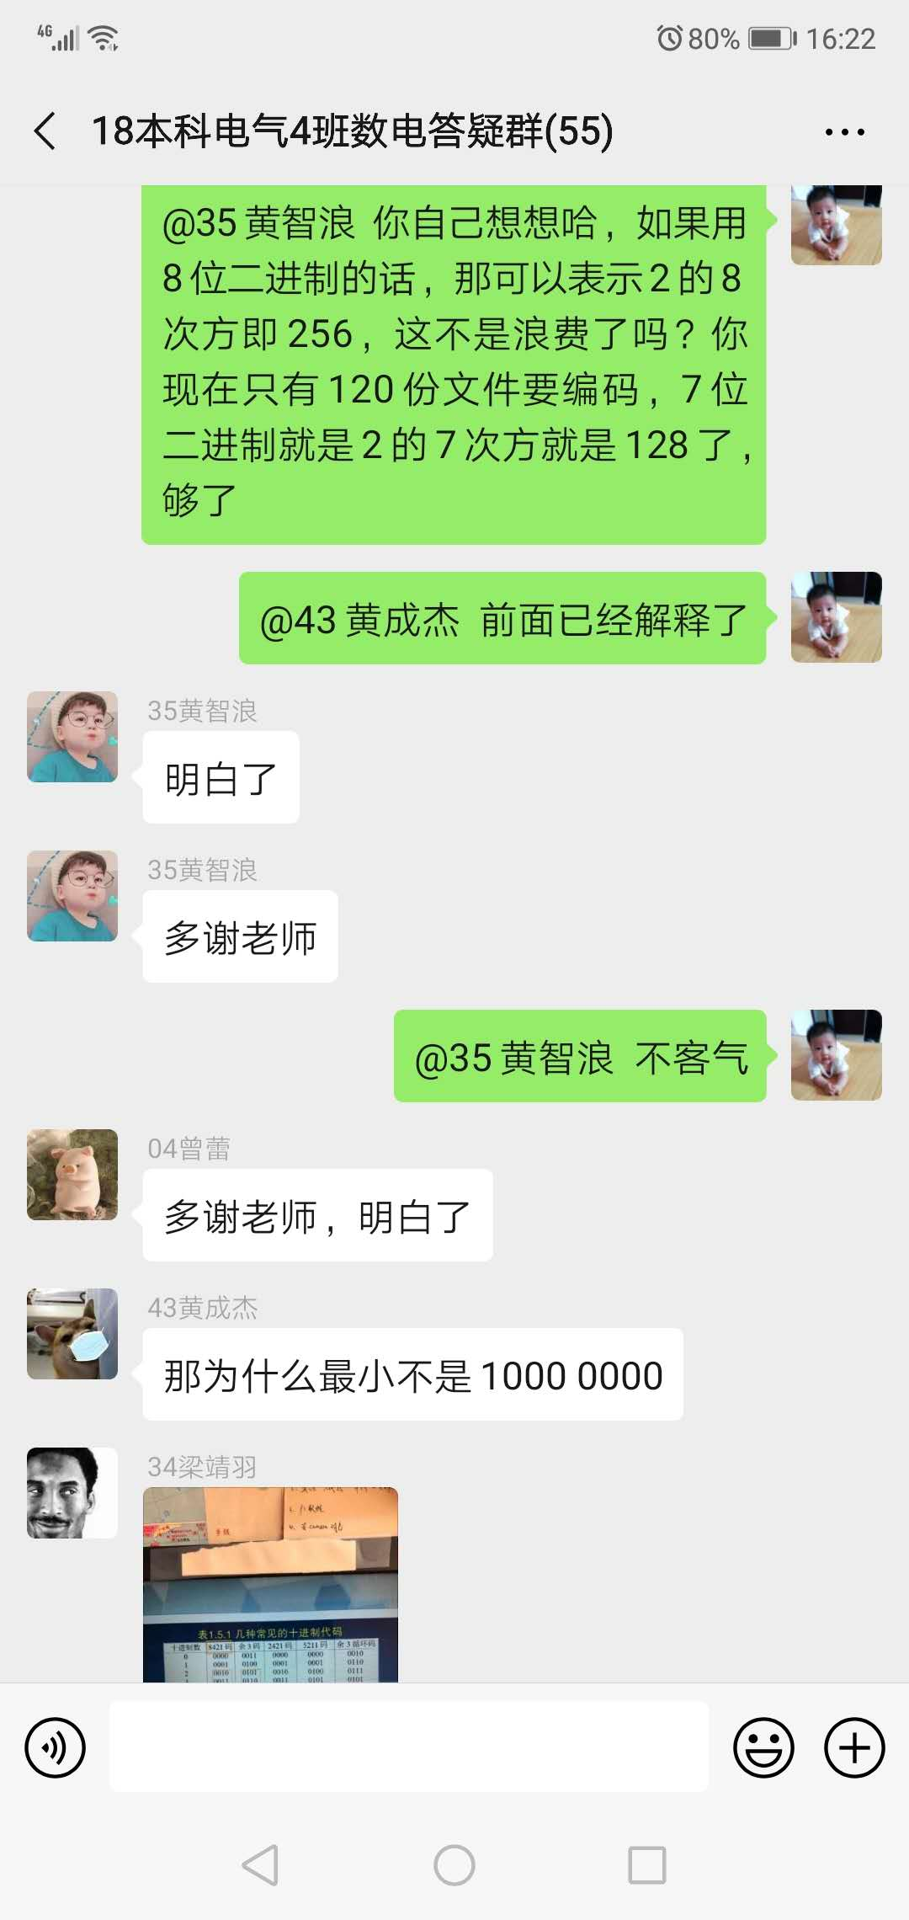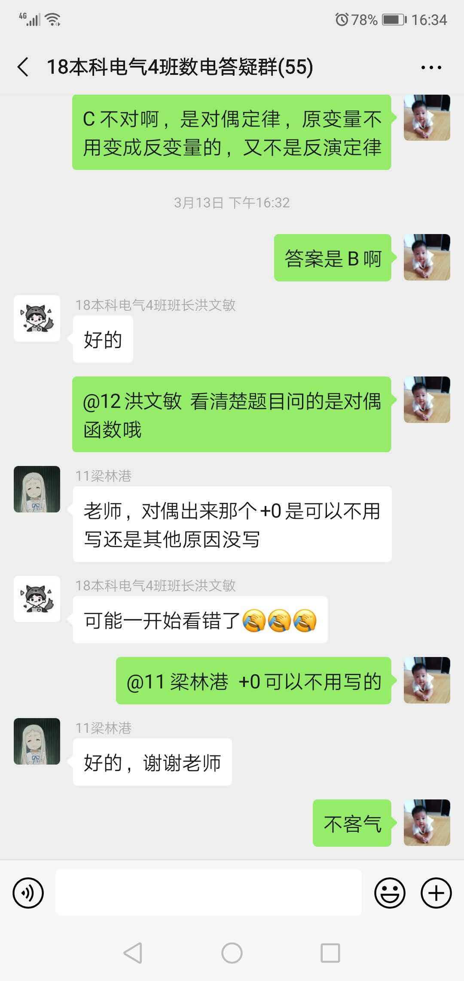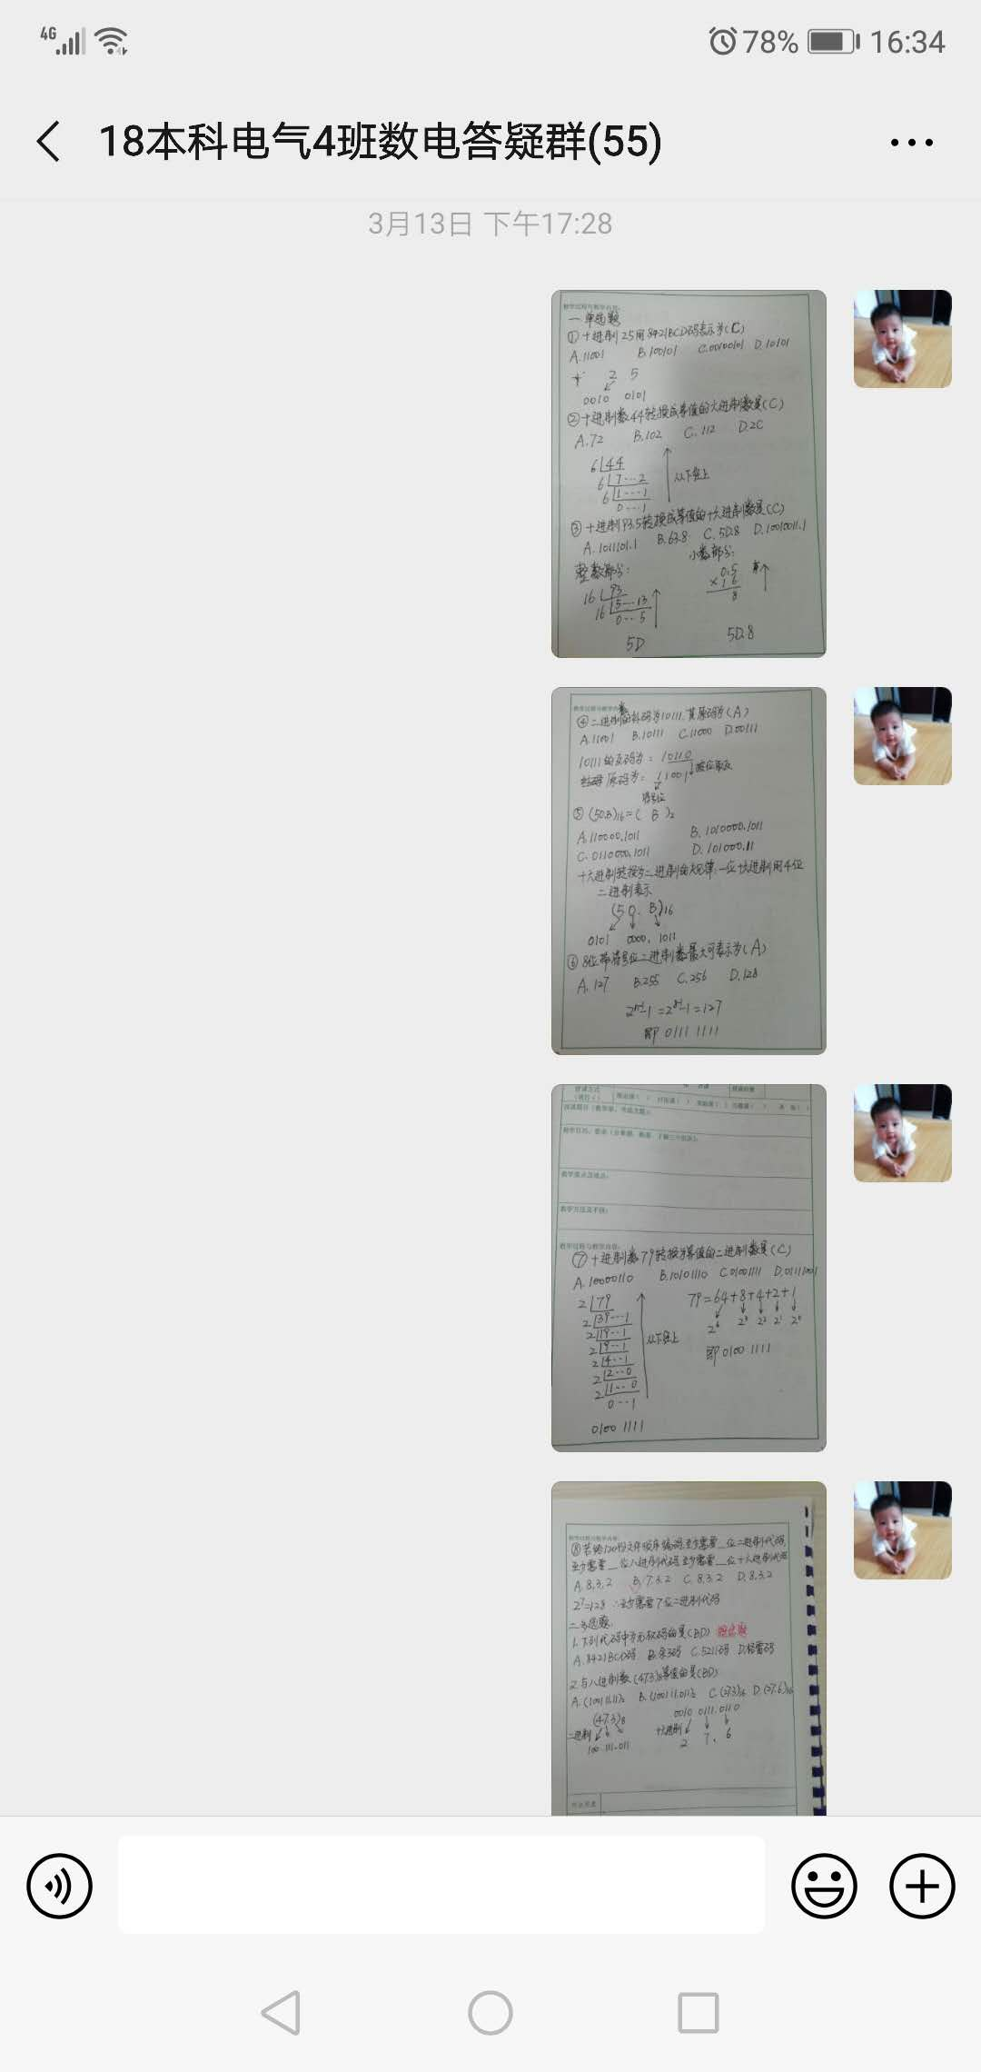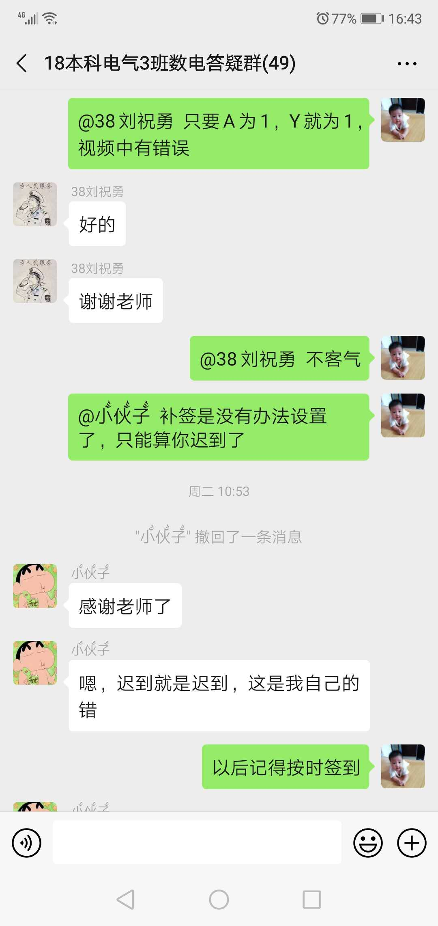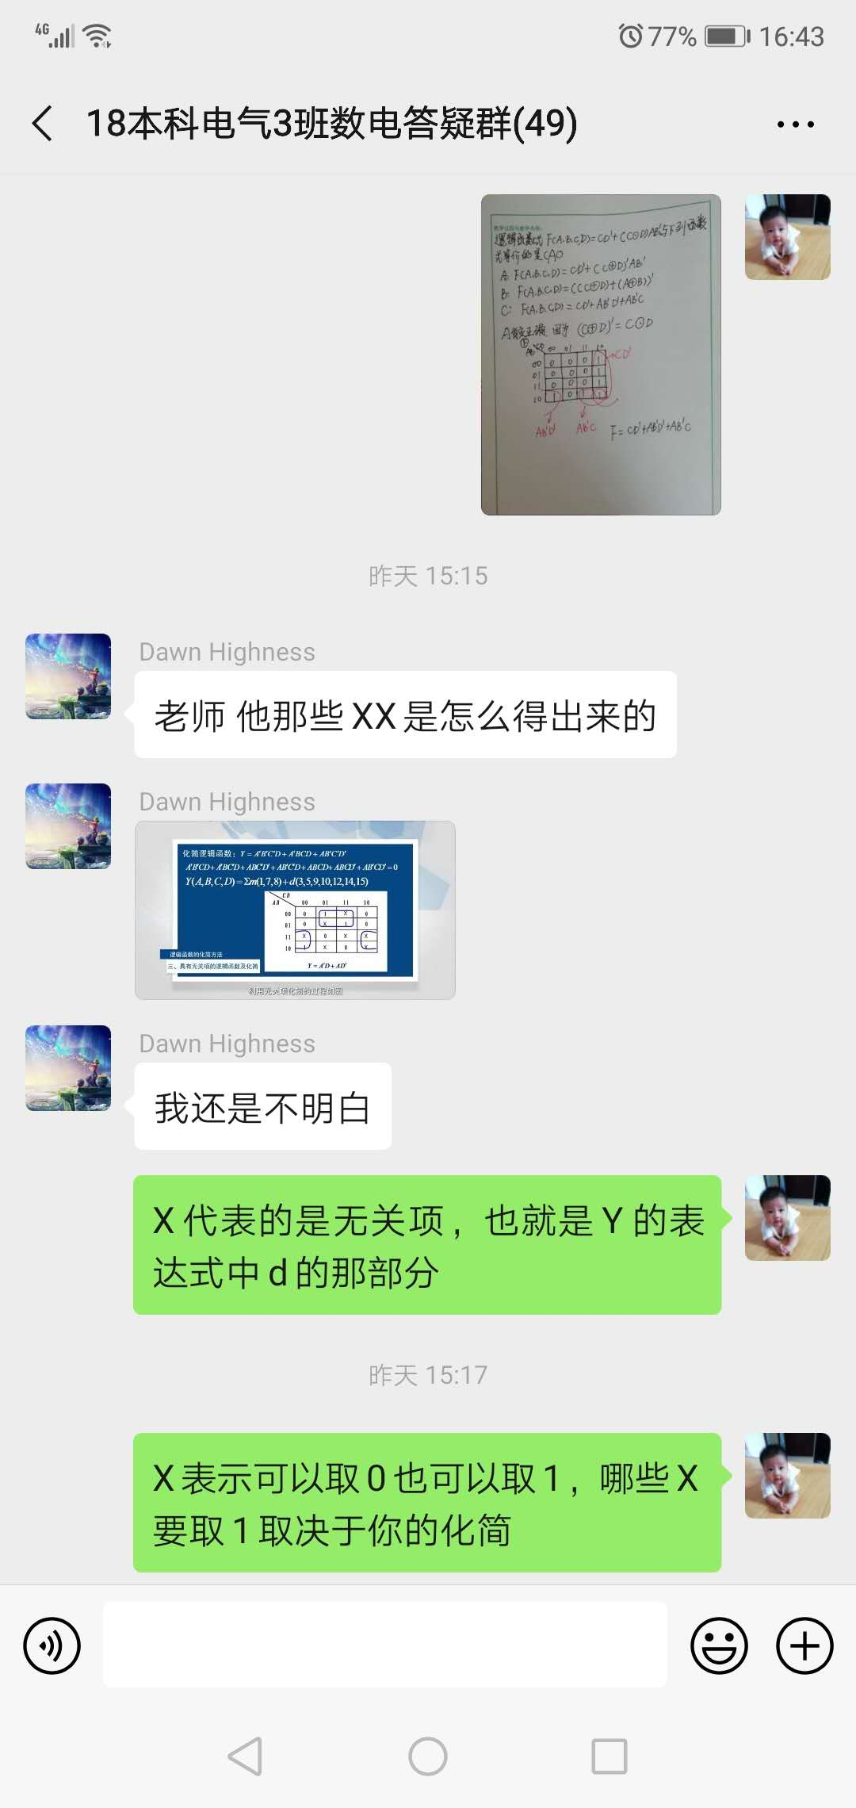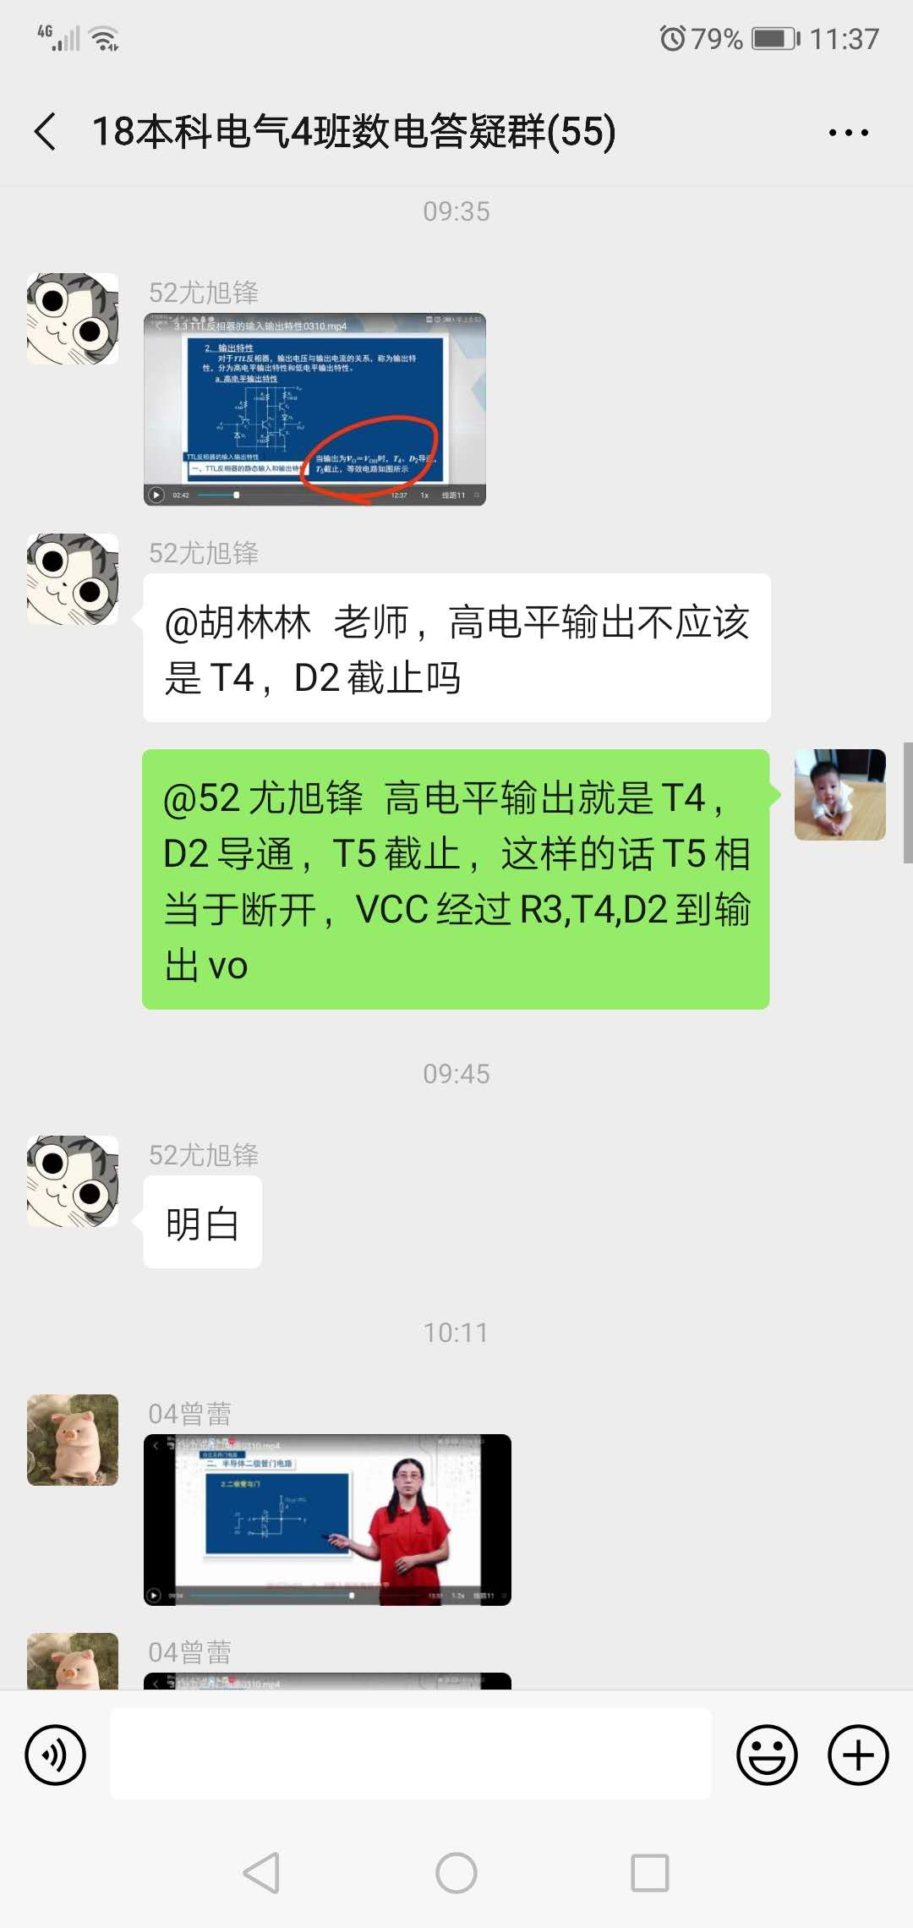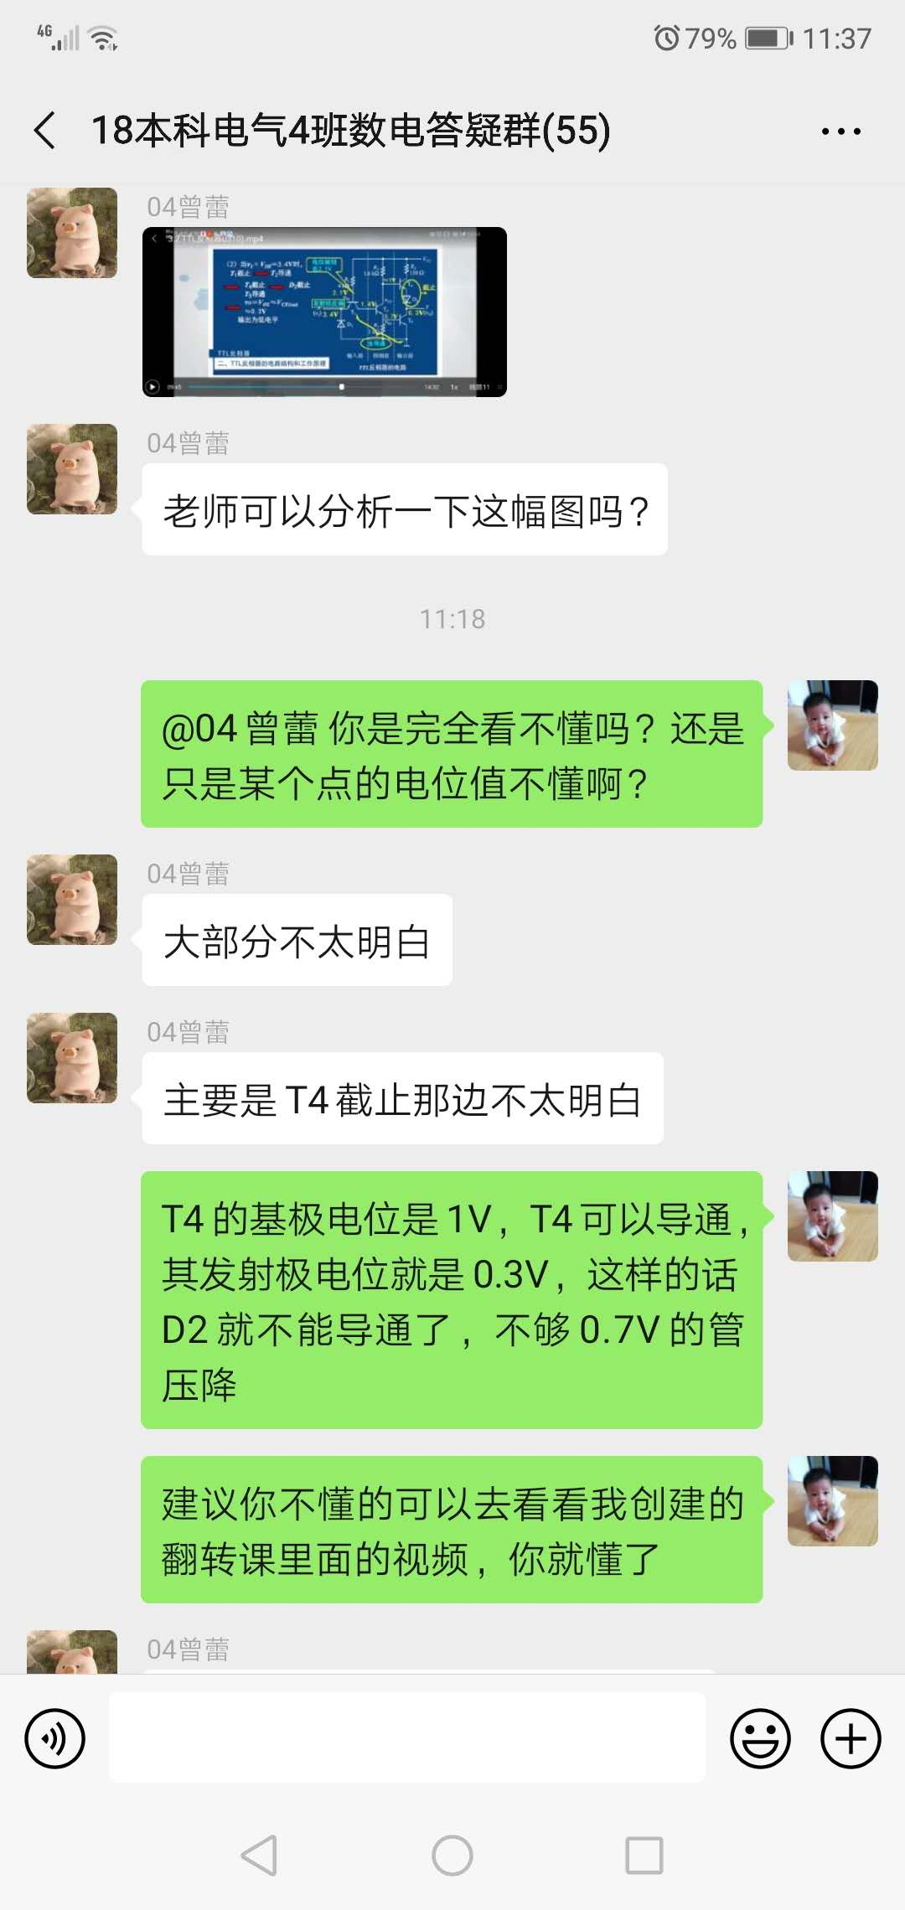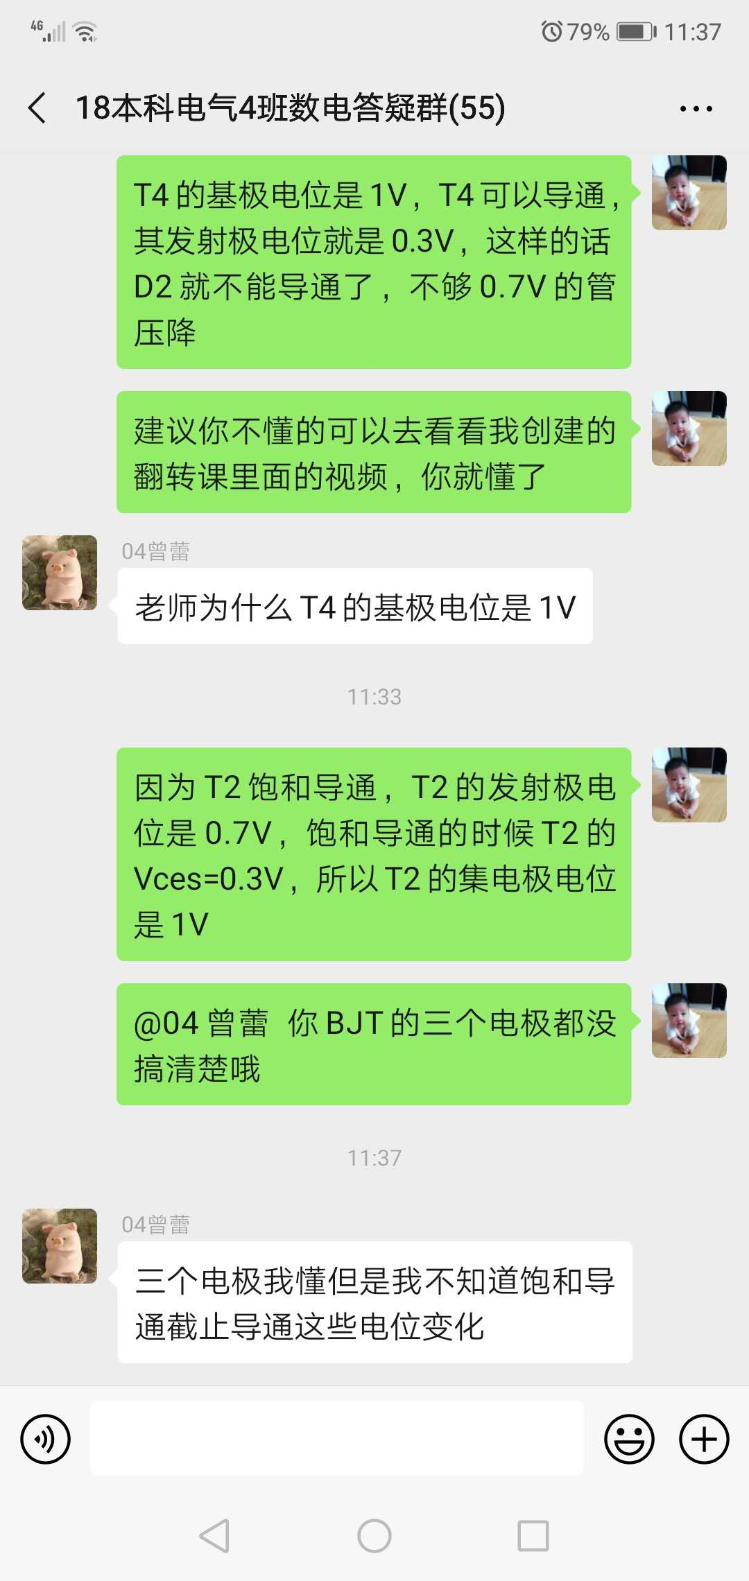

4、智慧树见面课相关数据截图
